npx create-next-app@latest cafeorigen
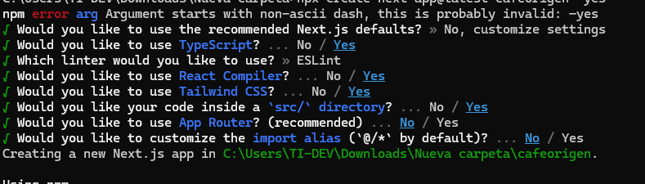
cd cafeorigen
npm install sqlite3

npx shadcn@latest init
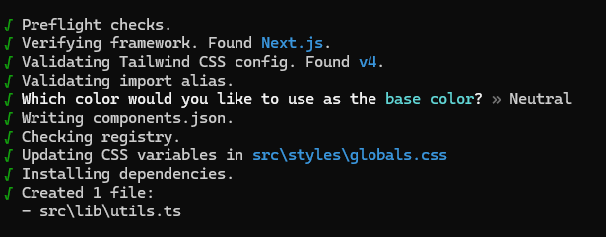

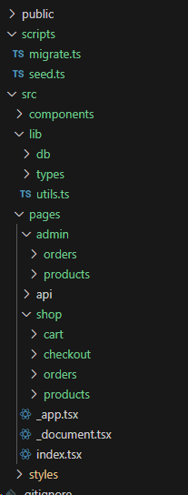

npm install react-icons
npm install --save-dev ts-node typescript
npm install bcryptjs

"lint": "eslint",
"migrate": "ts-node scripts/migrate.ts",
"seed": "ts-node scripts/seed.ts"

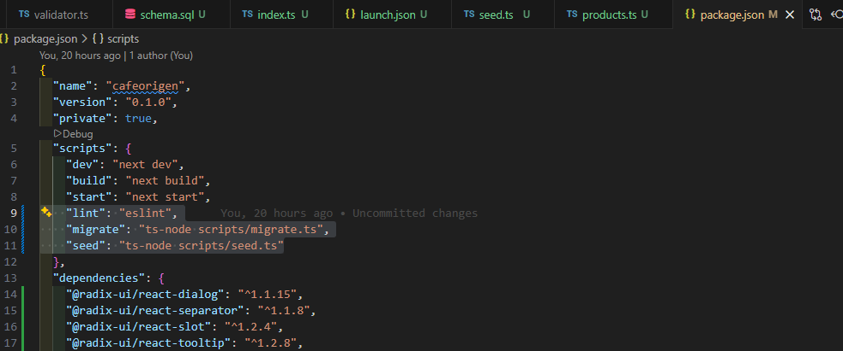

npm run migrate
npm run seed
npm run dev

para depurar
Crea este archivo:
/.vscode/launch.json

{ "version": "0.2.0", "configurations": [ { "name": "Debug Next.js Client (Chrome)", "type": "pwa-chrome", "request": "launch", "url": "http://localhost:3000", "webRoot": "${workspaceFolder}", "sourceMaps": true, "trace": true, "skipFiles": [ "<node_internals>/**", "**/node_modules/**" ] } ] }

- npm run dev
- En VS Code abre Run and Debug → Debug Next.js Client (Chrome).
- Se abrirá Chrome automáticamente.
- Coloca breakpoints en tus archivos .tsx o .jsx.
- Recarga la página si no cae al primer intento.

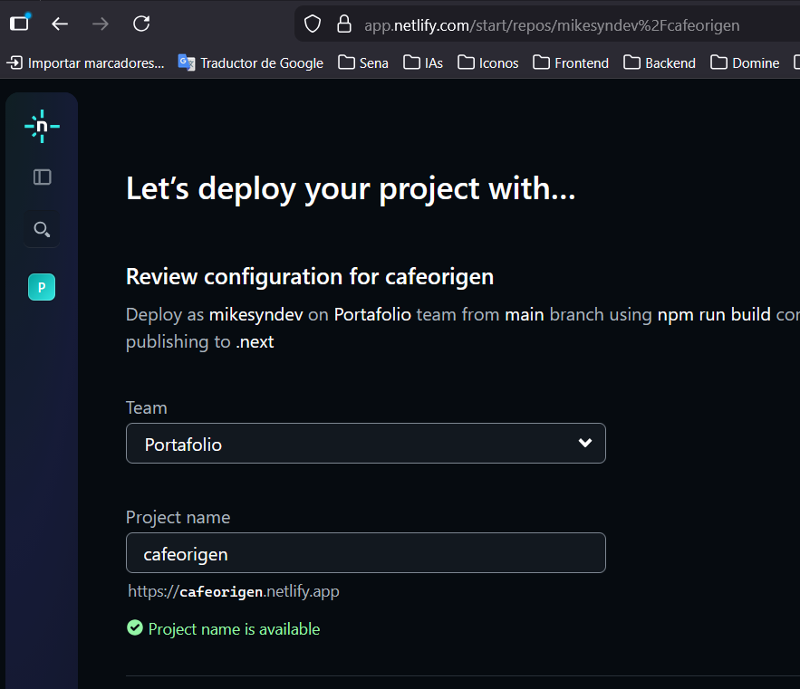

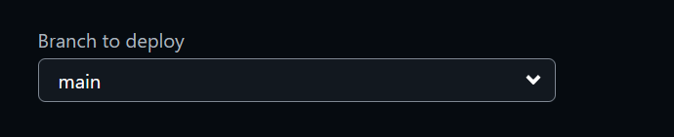

Al momento de realizar la configuración de los comandos, debe ir de la siguiente manera
